Se crearán rutas estáticas para tener conectividad entre los distintos elementos.

Rutas estáticas son unidireccionales, es decir, van en una dirección. La ruta estática se pone en el R1.

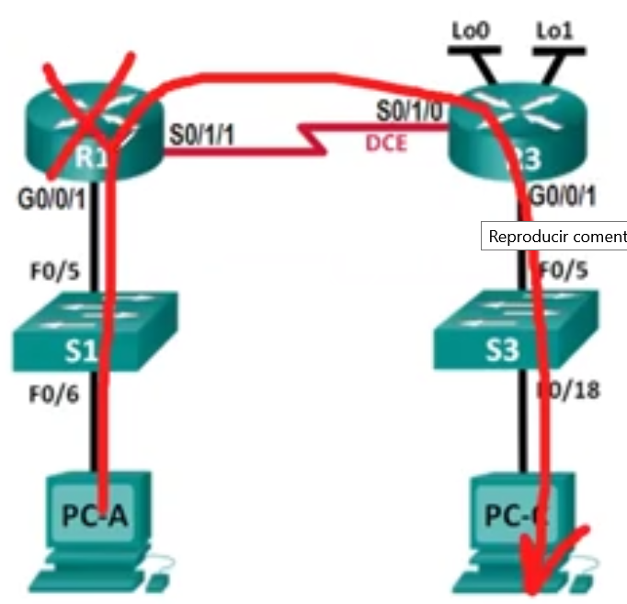

En el sentido contario se tendría que poner una ruta estática en el R3.

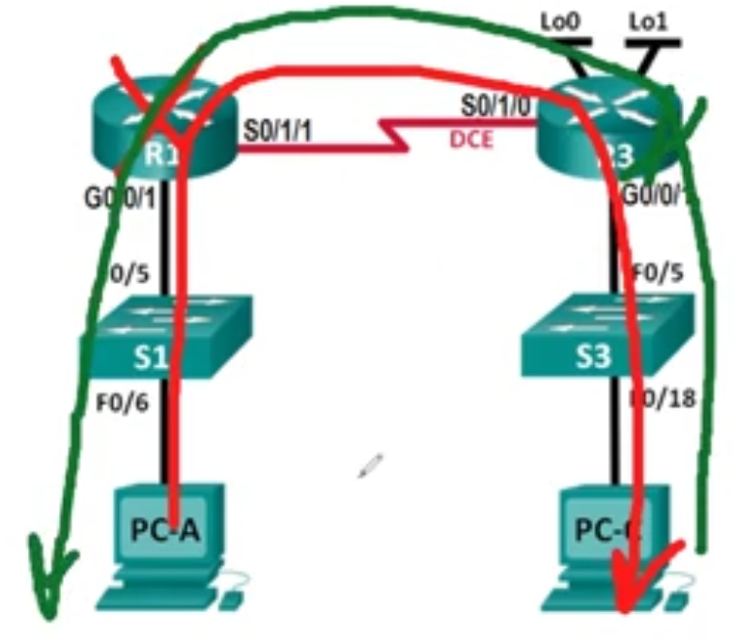

También necesito hacer rutas estáticas hacia la subred Lo0 y Lo1

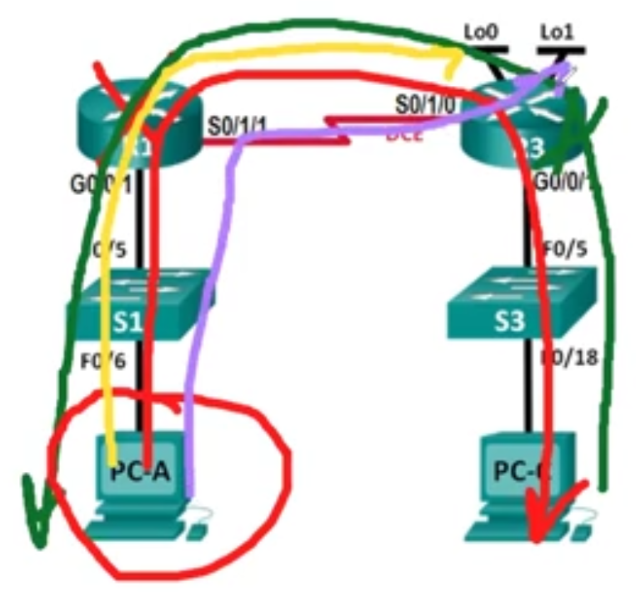

Se establecerán rutas estáticas y por default. Cuando nos conectamos con el ISP establecemos una ruta por default para comunicar todo el tráfico de mi red hacia el exterior (internet)

Establecer IP de las terminales y Gateway.

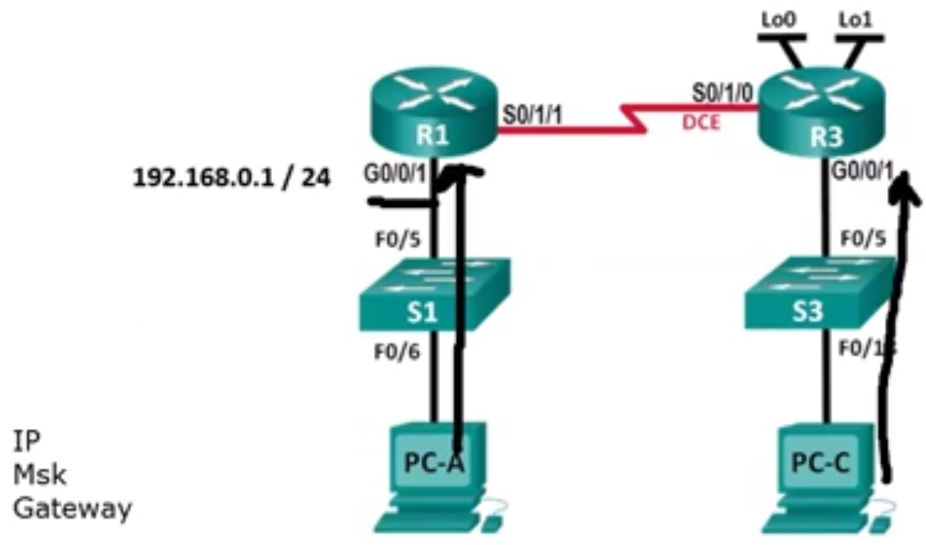

**El ping es un tráfico de dos vías.**

Request solicitud (tiene nombre **echo.request** – estoy solicitando una respuesta)

Reply respuesta (cuando pc-c responde con **echo.reply** – envía una respuesta) Confirma que hay comunicación entre origen y destino.

La comunicación es bidireccional

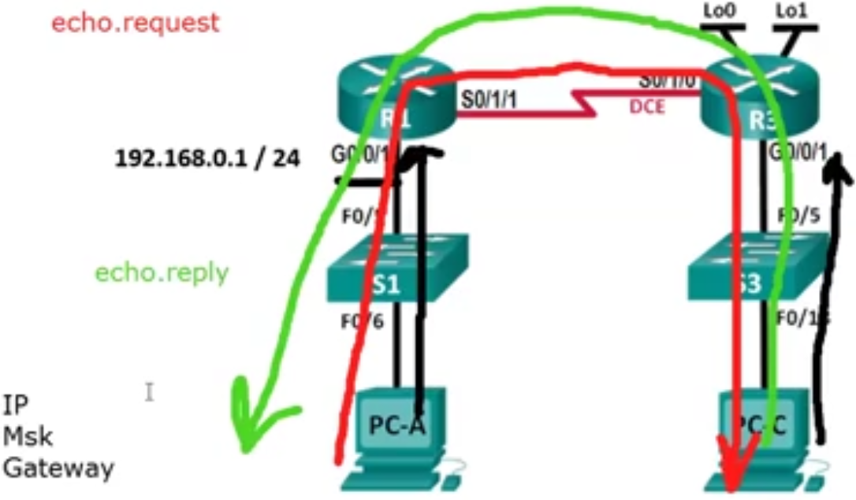

**Destination host – unreachable** cuando no puede llegar al destino o cuando la interface del router tiene instaladas listas de control de acceso que no me permiten regresar.

* La ruta está fracturada
* Cuando tenemos listas de control de acceso que limitan el regreso.

**Timeout** si hay camino llega de origen a destino, pero el destino no sabe cómo regresar.

Para identificar mensajes de error del ping.

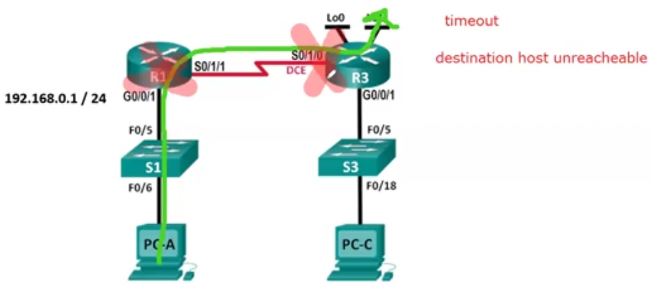

Tenemos cinco subredes o cinco dominios distintos de broadcast. Dominio de broadcast y subred es lo mismo.

Las interfaces Lo0 y Lo1 son subredes simuladas.

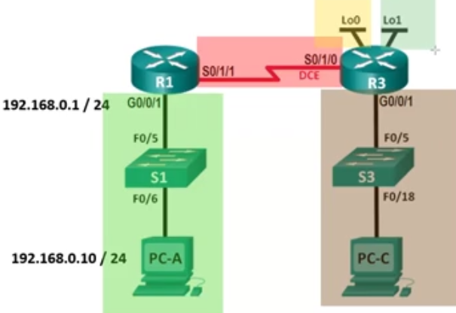

Estas son las direcciones ip para este esquema de direcionamiento.

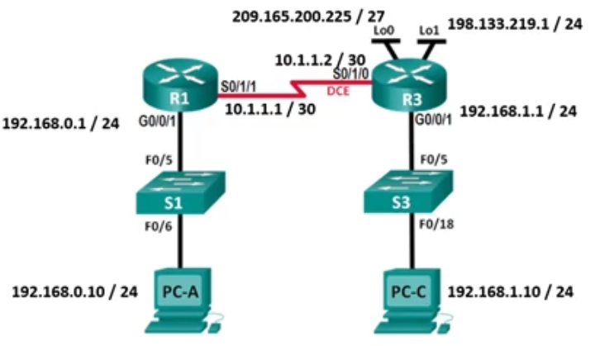

Las subredes serían las siguientes:

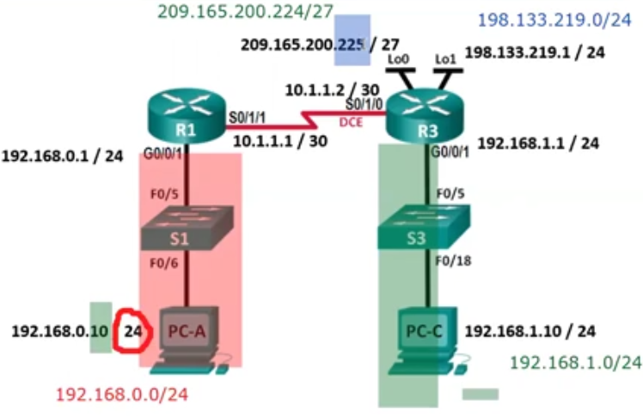

Ya tengo las subredes para el ruteo estático.

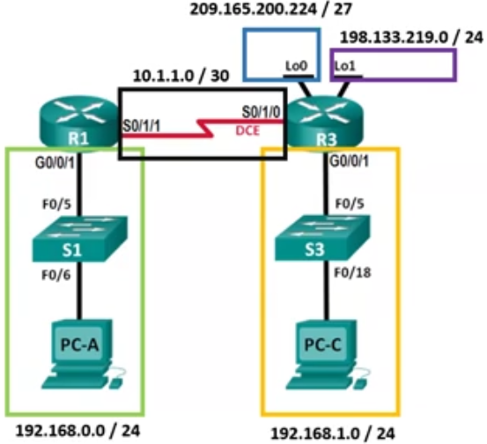

Todas las direcciones ip

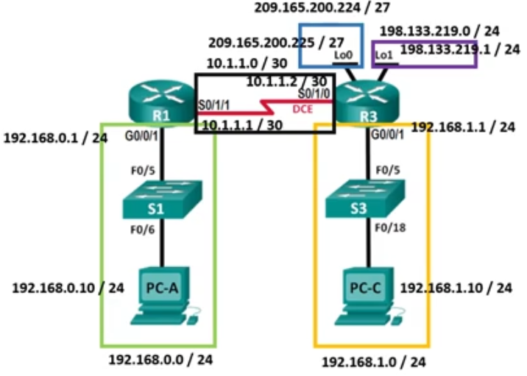

Estas son las interfaces de mayor interés

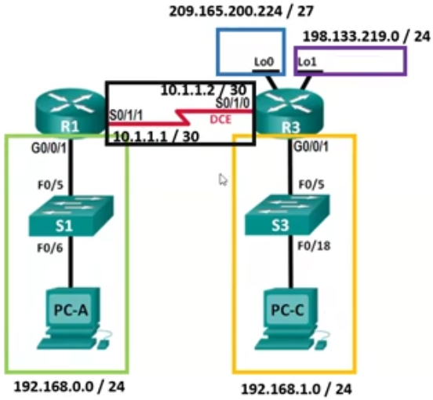

Tenemos que crear rutas estáticas para llegar a cada subred.

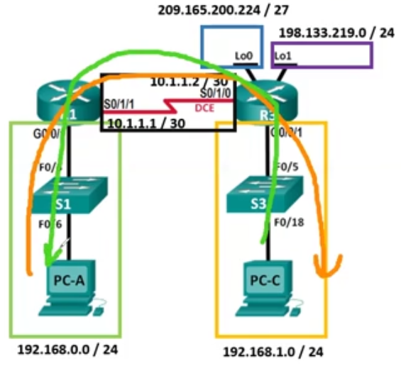

**Rutas directamente conectadas** voy a utilizar la interface de mi router de salida. Rutas para poder comunicarnos totalmente.

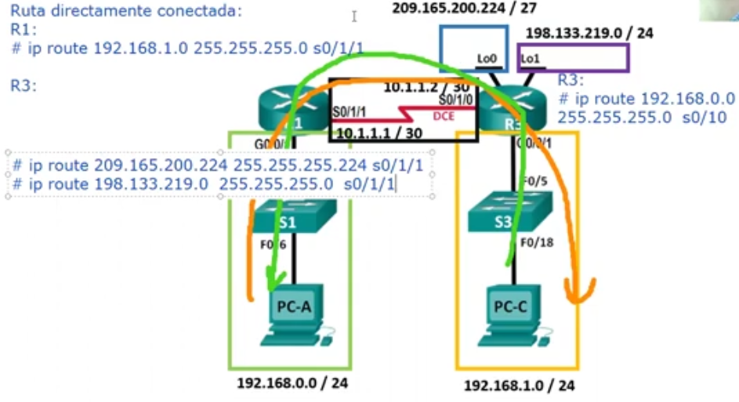

**Rutas recursivas o del siguiente brinco o next – hop**

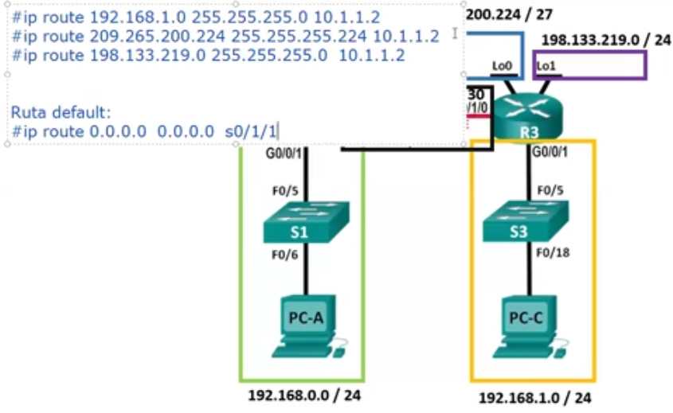

**Ruta por default para cualquier ip que no esté dentro de mi red sácala por la ruta por default.**

Podemos tener tres rutas recursivas, lo podemos simplificar con una ruta por default, es lo que tenemos nosotros con nuestros proveedores de servicios.

Ip route 0.0.0.0 0.0.0.0 10.1.1.2 recursiva

Ip route 0.0.0.0 0.0.0.0 s0/1/1 directamente conectada

**Ruta full conected** en R3 subred, máscara, interface y la ip del next – hop.

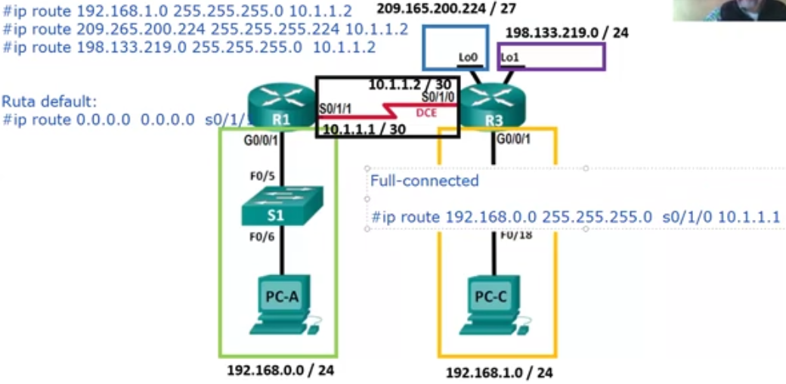

Esto es lo que vamos a aplicar en nuestro laboratorio.

Amarillo configuración y Verde pruebas de conectividad.

1. Identificar las subredes
2. Configuraciones a realizar en amarillo
3. Listas de comandos.
4. Cada prueba de ping hacer un imprime pantalla.